**No. 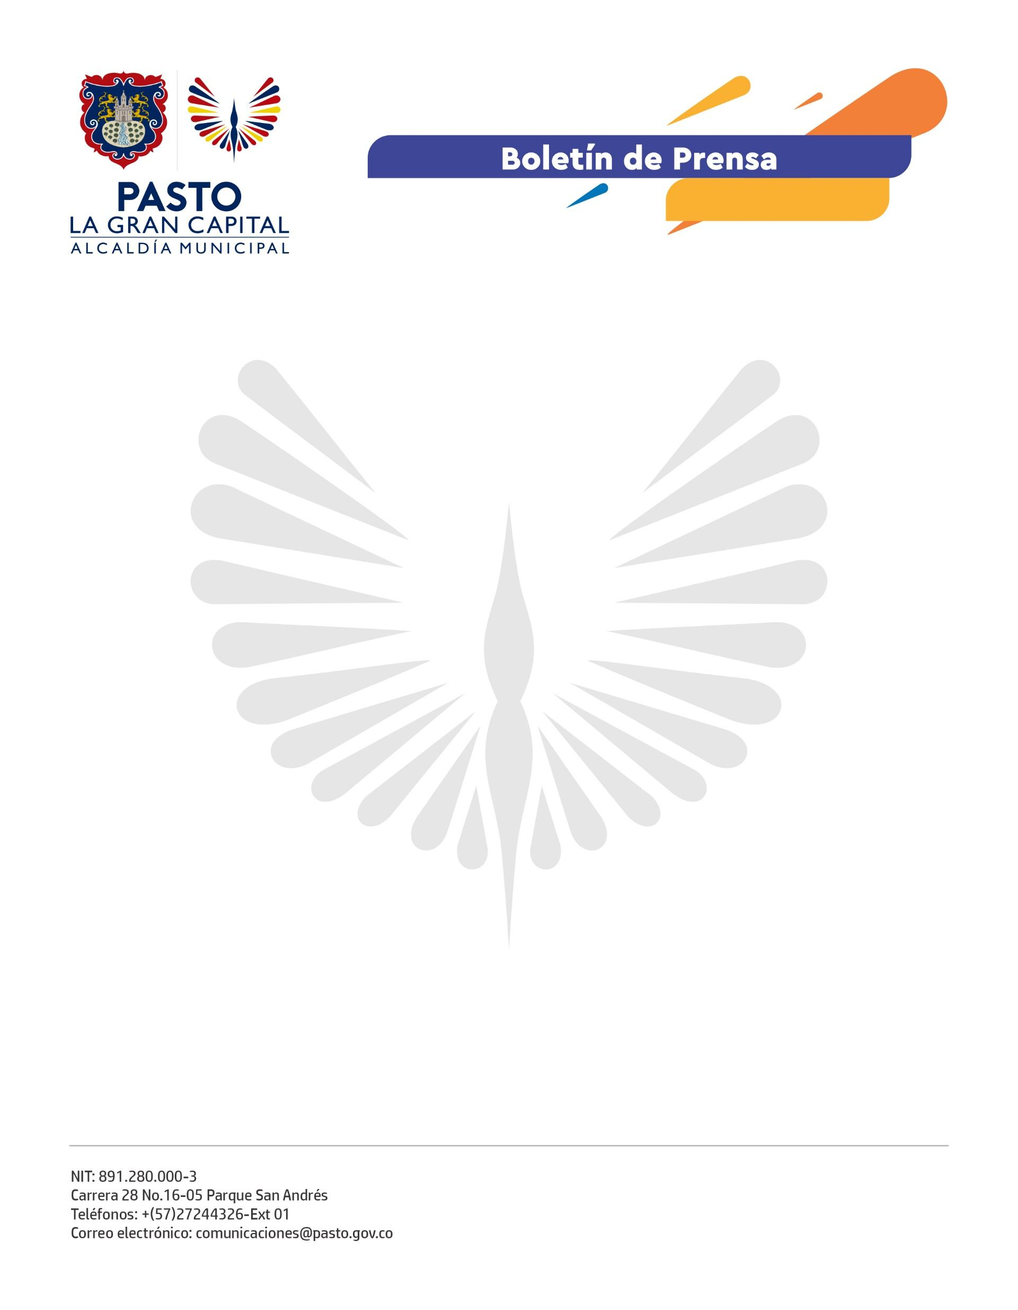575**

**21 de septiembre de 2022**

**ALCALDÍA DE PASTO SE UNE A LA CONMEMORACIÓN DE LA SEMANA ANDINA PARA LA PREVENCIÓN DE EMBARAZOS**

Por una sexualidad responsable, la Secretaría de Salud a través de la estrategia Ciudad Bienestar, se une a la Conmemoración de la Semana Andina para la prevención de embarazos en la infancia y adolescencia, bajo el lema #MisDerechosSonTendencia.

Hasta el sábado 24 de septiembre, se realizarán actividades informativas y lúdicas pedagógicas con la participación de la Universidad Mariana, Universidad de Nariño, OIM, Pasto Salud E.S.E., Pasto Deporte, instituciones educativas, Profamilia, Fucoga, Proinsalud y la Dirección Administrativa de Juventud, entre otras.

La contratista de la Secretaría de Salud, Adriana Mayac, destacó: “La conmemoración de la Semana Andina nace de la necesidad de reconocer el embarazo en adolescentes como una problemática de salud pública. Este año, el Comité Materno Perinatal y de Prevención de Embarazo en Adolescentes generó un plan de acción para sensibilizar y fortalecer el diálogo y la pedagogía en referencia al tema”.

El director del Departamento de Promoción de la Salud de la Universidad de Nariño, Cristian Guevara de los Ríos, dijo se logró que estudiantes de Promoción de la Salud articulen su proyecto ‘Mi cuerpo mi territorio’, en un proceso de formación, educación y comunicación a familias, jóvenes y adultos que cuidan a esta población, en el marco de los derechos sexuales y derechos reproductivos.

Una de las participantes de la jornada, realizada en la Casa del Joven, Yesica Cuastumal, resaltó el trabajo de la Secretaría de Salud con motivo de la Semana Andina porque, con diversas actividades encaminadas a reflexionar, se enseñó a los jóvenes acerca de sexualidad, respeto y derechos sexuales y reproductivos.

Por su parte, Felisa Belines, asistente, puntualizó que durante la actividad en la Casa del Joven se les brindó información, educación y atención en servicios de salud para la prevención de embarazos en adolescentes, en las instituciones prestadoras de salud del municipio.

El objetivo de la celebración de la Semana Andina es crear conciencia y reflexión frente a los diferentes determinantes sociales que influyen en esta problemática y promover estrategias edu-comunicacionales enfocadas en una formación integral, donde se habla abiertamente acerca del ejercicio libre, responsable y placentero de la sexualidad sin ningún tipo de reservas o tabúes con el propósito puntual de prevenir enfermedades de transmisión sexual, reducir embarazos en adolescentes y contribuir a la consolidación de un proyecto de vida más responsable.